| **SERVEIS DE XARXA**  Departament d’Informàtica |  |
| --- | --- |
| Curs : 2022/23 |
| **Repàs Comandes UNIX** | |
| <nom de l'activitat> | |
| Òscar Rodríguez | |

**1. LISTADO DE ARCHIVOS**

Estudia el comando *ls*.

a) Lista recursivamente todos los archivos bajo el directorio */etc* deteniendo el despliegue en cada pantalla.

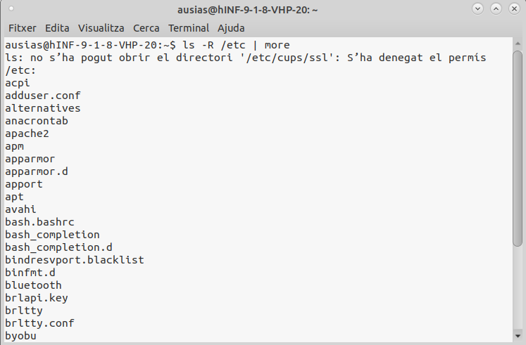

b) Prueba otras opciones del comando *ls* usando el directorio */etc* o */bin*.

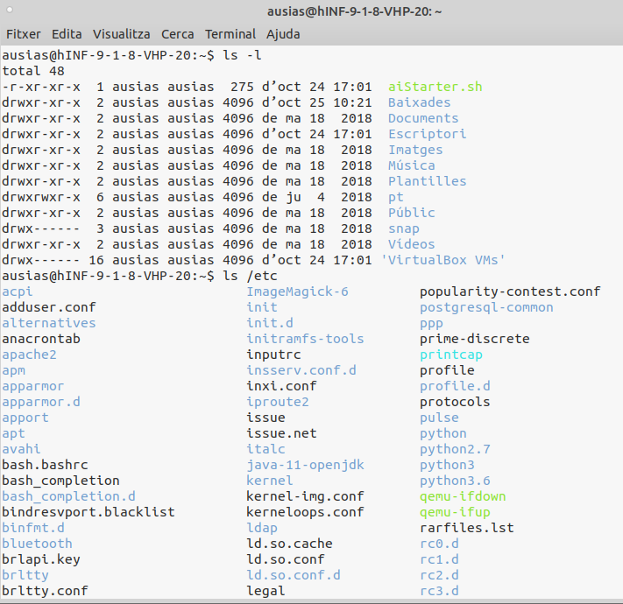

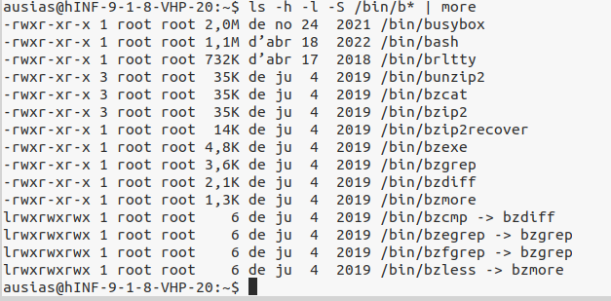

c) Lista archivos visibles e invisibles bajo el directorio corriente, en formato largo.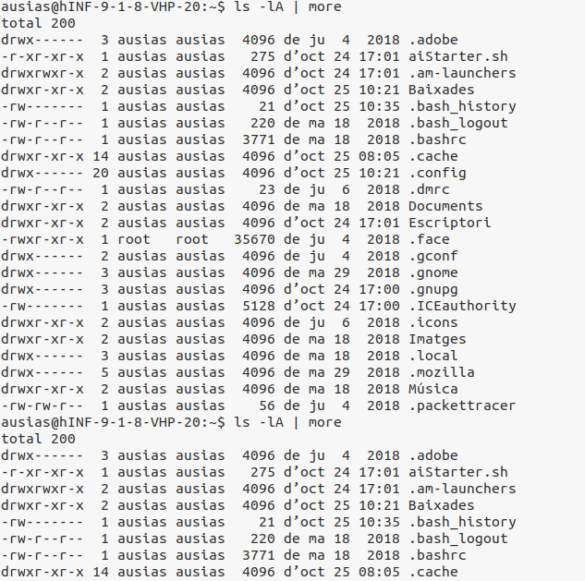

d) Interpreta las siguientes líneas de salida del formato largo de salida del comando ls:

drwxr-xr-x 5 pedroso prod 512 Sep 11 15:09 articulos  
 -rw-r--r-- 1 pedroso prod 1430 Ago 10 07:56 docum1.prod  
 -rwxr-xr-x 3 admin1 adminfo 2330 Jan 7 09:34 rv  
 lrwxr--r-- 1 nicasio almacen 9500 Sep 11 10:56 listado.partes



**2. REDIRECCION ENTRADA/SALIDA**

a) Crea el archivo *cap1* con el contenido “Este es el capítulo 1”. Repite con *cap2* y *cap3*. Verifica mostrando cada uno con el comando *cat*.

No puc, demana contrasenya.

b) Crea un archivo llamado *amigotes* que contiene las líneas del archivo */etc/passwd* ordenadas en orden descendente utilizando el comando *sort* y redirección de entrada y salida.

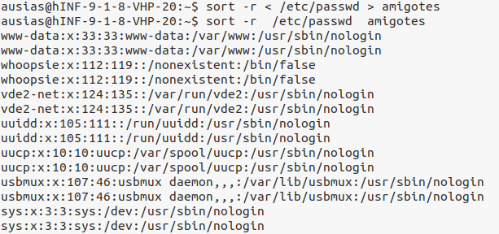

c) Muestra las líneas del fichero *amigotes* que tienen la palabra home, filtrando el resto mediante el comando *grep*.

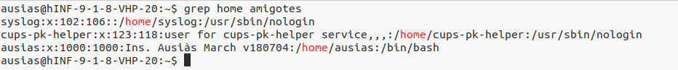

**3. SISTEMA DE ARCHIVOS**

a) Trasládate al directorio *doc*, dentro del directorio *usr*, dentro del directorio raíz. Muestra el directorio actual y los archivos contenidos en él.

<https://acastan.gitbook.io/servicios/repaso/ejercicio-0c-repaso-linux-comandos-unix-solucion>

b) Trasládate al directorio propio del usuario desde cualquier otro directorio.

c) Crea un directorio que se llame *amigos* dentro de tu directorio personal, y crea también un archivo que se llame micarta.txt

d) Copia la carta *micarta.txt* en el directorio que acabas de crear, manteniendo permisos y propietario.

e) Crea un enlace o atajo llamado *carta* al fichero *micarta.txt*.

f) Renombra */home/tunombredeusuario/amigos*, por */home/tunombredeusuario/mis_amigos*.

g) Busca todos los ficheros acabados en *bak* mediante el comando *find*.

h) Calcula cuanto ocupa el directorio */home* mediante el comando *du*.

**5. CARPETAS DE UNIX**

a) ¿Qué se guarda en las siguientes carpetas: */bin* y */sbin*, */mnt* y */media*, */usr/sbin*, */var*, */dev*, */proc*, */boot*?

b) ¿En qué carpeta se guardan los ficheros de configuración de un programa?

**6. DISCOS, PARTICIONES, MONTAR Y DESMONTAR**

a) Lista las particiones del disco duro.

b) ¿Con qué comandos se cambiarían los permisos, el propietario y el grupo de estos ficheros?

c) ¿Qué hay en los ficheros */etc/fstab* y */etc/mtab*?

d) ¿Cómo puedes saber el UUID de una partición?

**7. USUARIOS**

a) Muestra el nombre del usuario en la sesión actual, y después el nombre de la máquina.

b) Muestra qué usuarios hay en el sistema en el momento actual.

c) Crea un usuario llamado *pepito* con contraseña *grillo*, y añádelo al grupo *admin*. Después bórralo.

**8. SERVICIOS Y FICHEROS DE CONFIGURACIÓN**

a) ¿Cómo se detiene o inicia un servicio?

b) ¿Dónde está guardada la información de los repositorios de programas disponibles?

c) ¿Dónde está guardada la configuración de las tarjetas de red?

d) ¿Dónde está guardados los servidores de DNS que utiliza el equipo.